Mobilier à vendre

Photos | Description | Prix
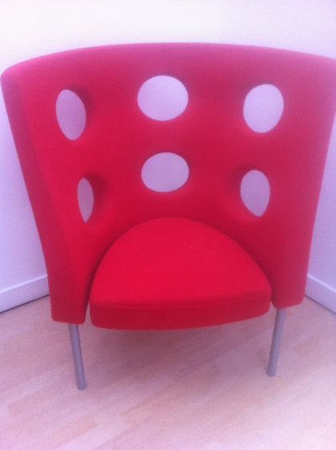 | 2 fauteuils Flexus rouge elastico 1 place  Prix unitaire neuf : 1 583 € TTC | 1000 € l’ensemble
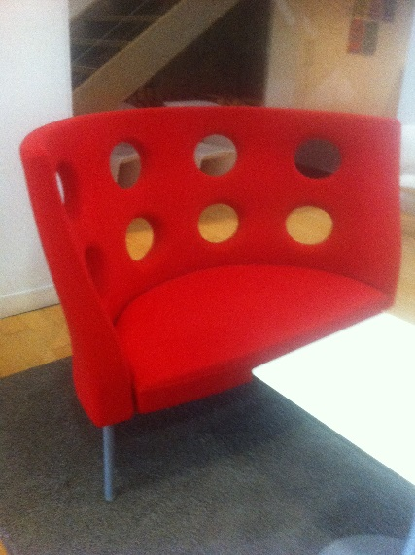 | 2 canapés Flexus rouge elastico 2 places  Rouge  Prix unitaire neuf : 2 203 € TTC
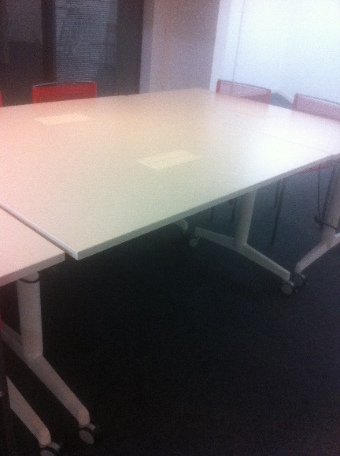 | 10 tables rectangulaires  Dimensions : 0.70 X 1.40  + 1 table demi-cercle  Permet de faire une grande table de réunion | Faire offre
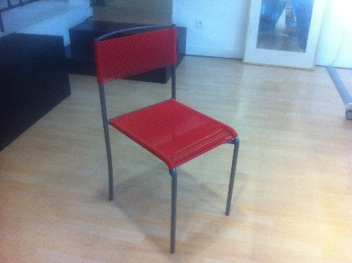 | 18 chaises Spaghetti Gemini | 30 € l’unité, dégressif selon quantité
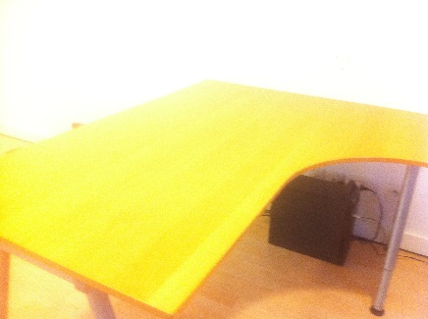  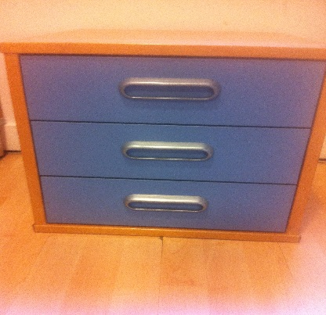  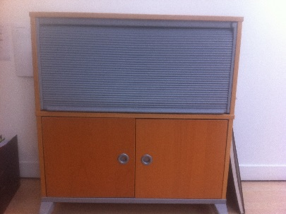  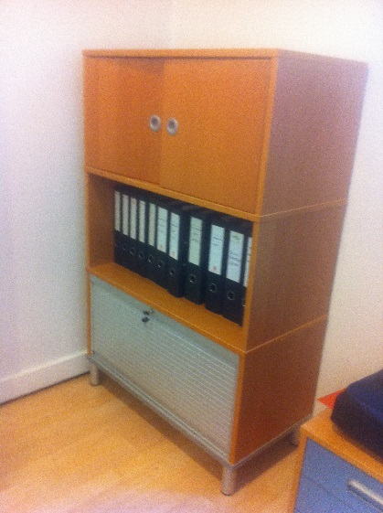 | Ensemble bureau composé d’un bureau, 3 meubles de rangement, 1 bloc 3 tiroirs  Bois  Dimensions bureau : 1.60 X 0.80  Dimensions 2 meubles : 0.94 (h) X 0.43 (p) X 0.84 (l)  Dimensions meuble : 1.60 (h) x 0.43 (p) x 0.84(l) | 100 € l’ensemble

